Расчет турбулентной вязкости при вычислении продольной скорости
где 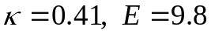
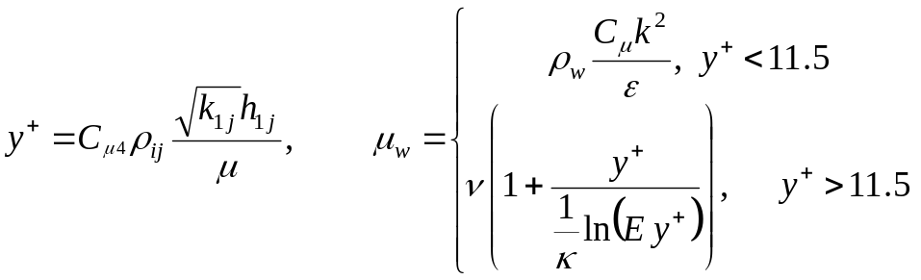

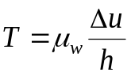, 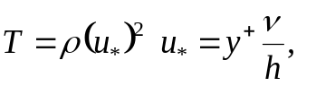

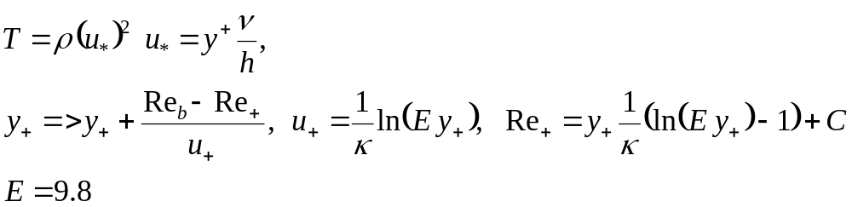

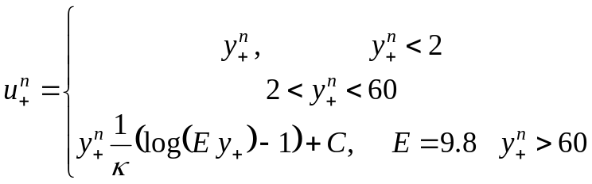

Алгоритм определения 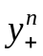 в логарифмическом слое
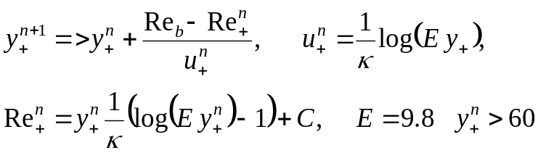

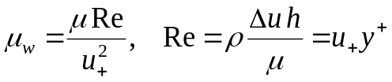, 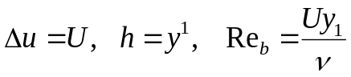
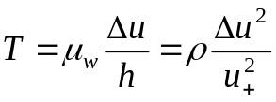
При использовании k-e модели сдвиговые напряжения и число Рейнольдса выражаются через кинетическую энергию турбулентности
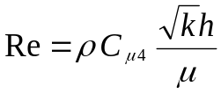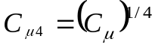
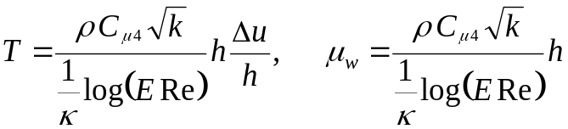
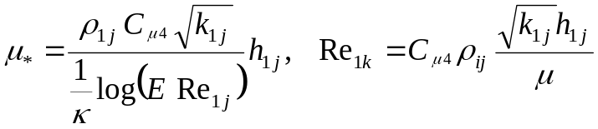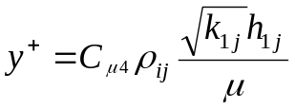

Грид | h | Ck | Min Y+/  Max Y+  (Tau) (функц.стенки) | Min Y+/  Max Y+  (Mu) (асимптотика) | Min( mu_t )_wall  Max( mu_t ) _wall  Mu_midle (Па/с)  <Mu_midle>
30X30 | 0.01 | 0.1 | 8.57  853.19 | 354.218  1676.94 | 1.8814565645901147E-05  7.18292119670225E-05  898.32370245381765  808.605377286906
40X400 | 0.0075 | 0.1 | 8.5703  611.16 | 240.903  953.429 | 1.371702343006121E-05  4.3757254596902989E-05  898.32370245381765  812.89806497749476
60x600 | 0.005 | 0.1 | 8.5703  427.72 | 149.405  525.592 | 9.40385921235127E-06  2.6212967470178026E-05  898.32370245381765  811.46813864931732
90X900 | 0.003(3) | 0.1 | 8.5703  309.51 | 104.431  361.980 | 7.1776512821836545E-06  1.9156645908851013E-05  898.32370245381765  820.28143215481009
135x1350 | 0.0025 | 0.1 | 8.5703  220.02 | 57.6152  243.425 | 4.728155885356743E-06  1.3832949225728566E-05  898.32370245381765  819.72455537742974
200x2000 | 0.0015 | 0.1 | 8.5703  157.85 | 40.78  164.531 | 3.7914713963024687E-06  1.0133830966534153E-05  898.32370245381765  818.37006049653951

Грид | h | Ck | Min Y+/  Max Y+  (Tau) (функц.стенки) | Min Y+/  Max Y+  (Mu) (асимптотика) | Min( mu_t )_wall  Max( mu_t ) _wall  Mu_midle (Па/с)  <Mu_midle>
30X30 | 0.01 | 0.1 | 8.57  853.19 | 354.218  1676.94 | 1.8814565645901147E-05  7.18292119670225E-05  898.32370245381765  808.605377286906
40X400 | 0.0075 | 0.1 | 8.5703  611.16 | 240.903  953.429 | 1.371702343006121E-05  4.3757254596902989E-05  898.32370245381765  812.89806497749476
60x600 | 0.005 | 0.1 | 8.5703  427.72 | 149.405  525.592 | 9.40385921235127E-06  2.6212967470178026E-05  898.32370245381765  811.46813864931732
90X900 | 0.003(3) | 0.1 | 8.5703  309.51 | 104.431  361.980 | 7.1776512821836545E-06  1.9156645908851013E-05  898.32370245381765  820.28143215481009
135x1350 | 0.0025 | 0.1 | 8.5703  220.02 | 57.6152  243.425 | 4.728155885356743E-06  1.3832949225728566E-05  898.32370245381765  819.72455537742974
200x2000 | 0.0015 | 0.1 | 8.5703  157.85 | 40.78  164.531 | 3.7914713963024687E-06  1.0133830966534153E-05  898.32370245381765  818.37006049653951

